**Moção Nº 492/2022**

A Câmara de Vereadores de Itapevi, por meio do Vereador que subscreve este documento, aprovam Moção de Aplausos a Melissa Agostinho Santos, atleta da Equipe de Ginástica Rítmica, pela conquista do 3º lugar do Individual no 14º Torneio Junino de Ginástica Rítmica do Estado de São Paulo.

.

**JUSTIFICATIVA**

A Câmara Municipal de Itapevi, através de seu vereador que subscreve este documento, aprovam Moção de Aplausos a Melissa Agostinho Santos, atleta da Equipe de Ginástica Rítmica pela conquista do 3º lugar do Individual no 14º Torneio Junino de Ginástica Rítmica do Estado de São Paulo, onde atuou juntamente com os 16 municípios e abrilhantou a competição e colocou o nome de Itapevi entre os melhores da categoria.

Sala das Sessões Bemvindo Moreira Nery, 05 de julho de 2022

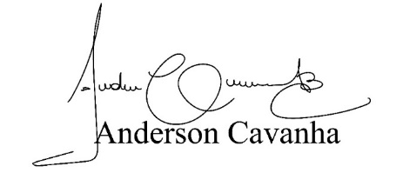

**Bruxão Cavanha**

**VEREADOR - PL**